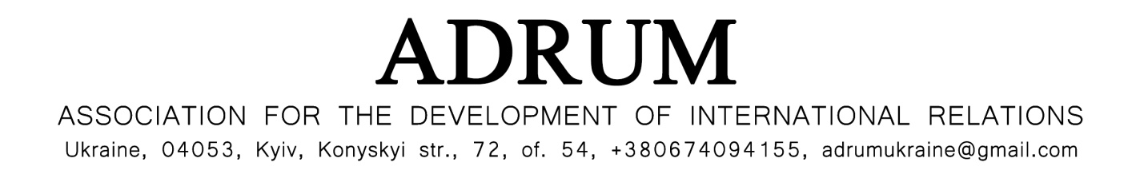
ФОРМА ЗАЯВКИ ПРОЄКТУ МУЗЕЙ ПРОСТО НЕБА

Заявка разом з фото від однієї до п’яти робіт повинна бути відправлена у вкладенні до листа на e-mail: adrumukraine@gmail.com
*Якщо Ви подаєте заявку по Інстаграму чи Фейсбуку, форма заявки не потрібна - надішліть у обрану соцмережу фото від однієї до п’яти робіт і вкажіть свій вік. У разі проходження кастингу Вам повідомлять, які дані треба доповніть.
Дані
Телефон
Вказати, яким з мессенджеров користуєтесь (Viber, WhatsApp,
Telegram)
Профіль у Facebook (якщо є)
Профіль у Instagram (якщо є)
Звідки дізналися про проєкт?

Всі поля обов'язкові до заповнення українською (в лівій колонці) і англійською (в правій колонці)
Дані | Українською | In English
Ім’я, призвище
Вік
Місто/село
Робота 1
Назва, розмір, матеріали (чим і на чому виконана робота), рік створення
Робота 2
Назва, розмір, матеріали (чим і на чому виконана робота), рік створення
Робота 3
Назва, розмір, матеріали (чим і на чому виконана робота), рік створення
Робота 4
Назва, розмір, матеріали (чим і на чому виконана робота), рік створення
Робота 5
Назва,розмір, матеріали (чим і на чому виконана робота), рік створення
